
2022年3月30日
株式会社リカーマウンテンは2022年3月30日（水）午後5時
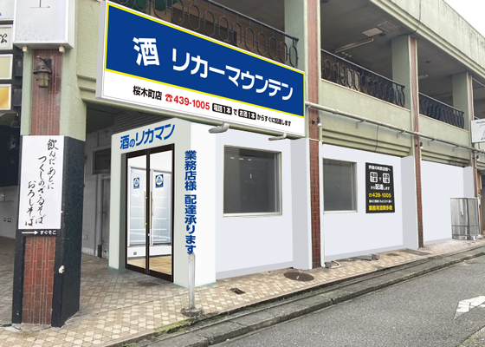
「リカーマウンテン桜木町店」をオープンいたします
全国で184店舗の店舗展開を行う酒専門小売チェーン 株式会社リカーマウンテン（本社：京都市）は、2022年3月30日（水）午後5時、富山県富山市に「リカーマウンテン桜木町店」をオープンいたします。

【店舗情報】
リカーマウンテン桜木町店
〒930-0083
富山県富山市総曲輪1丁目4番3号 桜木町レストタウン1階
TEL：076-439-1005
定休日：日曜
営業時間：PM5:00～AM2:00／祝日PM5:00～AM0:00
https://www.likaman.co.jp/shop/toyama/toyamashi/21420.html

世界各地のお酒を多数取り揃え、様々なお客様のニーズにお応え出来るよう日々努力しております。界隈の業務店様には配達サービスも行っておりますので是非ご利用下さい。スタッフ一同お客様のご来店を、心よりお待ちしております。

【会社概要】 【本件に関するお問い合わせ先】
会社名：株式会社リカーマウンテン 会社名：株式会社リカーマウンテン
代表者：代表取締役 伊藤 啓 担当 ：今井 祥午
所在地：京都市下京区四条通高倉西入 所在地：京都市下京区四条通高倉西入
立売西町82京都恒和ビル4Ｆ 立売西町82京都恒和ビル4Ｆ
TEL ：075-213-8200 TEL ：075-251-2555
FAX ：075-213-8250 FAX ：075-213-8250
URL ：https://www.likaman.co.jp/ E-Mail：imai@likaman.co.jp

